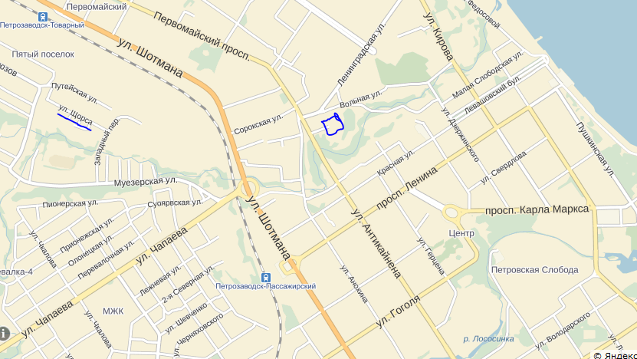
ГБОУ РК “Специализированная школа искусств” - ул. Ленинградская-19
тел. 70-59-96 , с 9.00 до 16.00, Иванова Ольга Михайловна
---------------------------------------------
Такси: 500-000, 56-06-06, 76-14-14
--------------------------------------------
Общежитие: ул. Щорса, 7
тел. 59-35-80 (для бронирования)
--------------------------------------------
Маршрут:
- ул. Щорса,7 – ул. Ленинградская, 19 –
на автобусе № 5 (от ост. Коди до ост. Университет)
троллейбус № 2, № 5 – ул. Заводская (до ост. ЖД поликлиника)

- ул. Ленинградская, 19 – пр. К.Маркса, 8
троллейбус № 2, 5 - от ост. ЖД поликлиника пр. Первомайский,17 - до ост. Университет
троллейбус № 1 - от ост. Университет (пр. Ленина) до ост. пл.Кирова
автобус № 17, 5, 12 - от ост. Университет (пр. Ленина) до ост. пл.Кирова

- пр. К.Маркса, 8 - ул. Щорса, 7
троллейбус № 1 - от пл. Кирова до ост. Автовокзал
автобус № 5 - от пл. Кирова до ост. Коди

